|  |  |
| --- | --- |
| **Gerb-BMSTU_01** | **Министерство науки и высшего образования Российской Федерации**  **Федеральное государственное бюджетное образовательное учреждение**  **высшего образования**  **«Московский государственный технический университет**  **имени Н.Э. Баумана**  **(национальный исследовательский университет)»**  **(МГТУ им. Н.Э. Баумана)** |

ФАКУЛЬТЕТ «Информатика и системы управления»\_\_\_\_\_\_\_\_\_\_\_\_\_\_\_\_\_\_\_\_\_\_\_\_\_\_\_\_\_\_\_\_\_

КАФЕДРА «Программное обеспечение ЭВМ и информационные технологии»\_\_\_\_\_\_\_\_\_\_\_

**Лабораторная работа № 8**

|  |  |
| --- | --- |
| **Тема** Моделирование работы сложной СМО на языке GPSS  **Студент** Сушина А.Д.  **Группа** ИУ7-71б  **Оценка (баллы) \_\_\_\_\_\_\_\_\_\_\_\_\_\_\_**  **Преподаватель** Рудаков И.В. |  |

Москва.

2020 г

# Задание на лабораторную работу

Реализовать программу для моделирования следующей системы: в супермаркете покупатели приходят к кассам с интервалом времени 0-2 минуты. У каждой кассы формируется своя очередь. Клиент выбирает очередь с минимальной длинной. Кассиры обслуживают клиентов за интервал времени от 1 до 7 минут. После того, как все товары отсканированы, клиенту необходимо оплатить товар. У каждого терминала оплаты формируется своя очередь. Клиент выбирает терминал с очередью минимальной длины. Терминалы обслуживают клиентов за интервал времени от 1 до 3 минут. Промоделировать обслуживание 300 клиентов.

# Теоретическая часть

Структурная схема в терминах СМО представлена на рисунке 1.

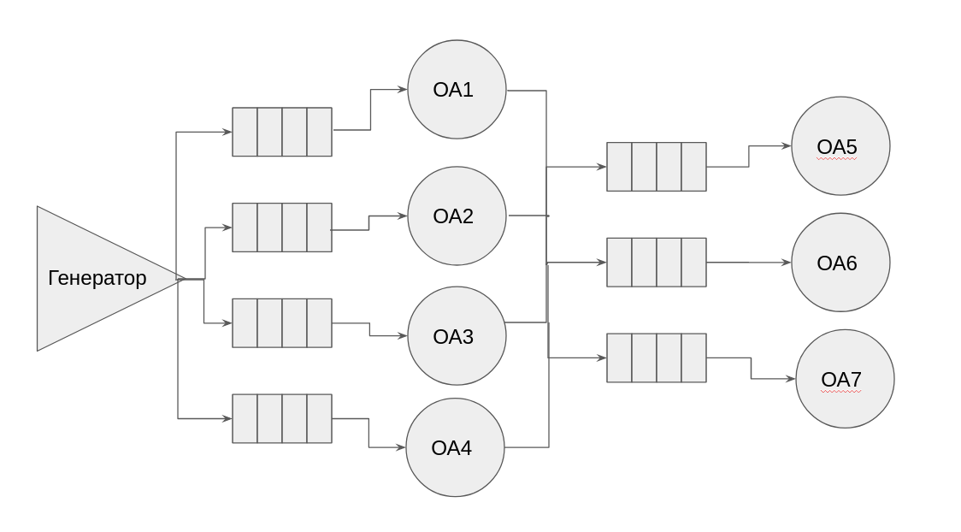Рис 1. Структурная схема

# Код программы

Код программы представлен на листинге 1.

|  |
| --- |
| Листинг 1. Код программы  GENERATE 1,1,,500 ; геренация клиентов  M\_OP1 TEST LE Q$OP1\_QUEUE,Q$OP2\_QUEUE,M\_OP2 ; если очередь во второй кассе меньше, клиент идет туда  TEST LE Q$OP1\_QUEUE,Q$OP3\_QUEUE,M\_OP3 ; если очередь в третьей кассе меньше, клиент идет туда  TEST LE Q$OP1\_QUEUE,Q$OP4\_QUEUE,M\_OP4 ; если очередь в четвертой кассе меньше, клиент идет туда  OP1\_SIZE QUEUE OP1\_QUEUE  SEIZE OPER1  DEPART OP1\_QUEUE  ADVANCE 4,3  RELEASE OPER1  TRANSFER ,M\_TER1 ;Клиент направляется на оплату  M\_OP2 TEST LE Q$OP2\_QUEUE,Q$OP3\_QUEUE,M\_OP3  TEST LE Q$OP2\_QUEUE,Q$OP4\_QUEUE,M\_OP4  OP2\_SIZE QUEUE OP2\_QUEUE  SEIZE OPER2  DEPART OP2\_QUEUE  ADVANCE 4,3  RELEASE OPER2  TRANSFER ,M\_TER1 ;клиент направляется на оплату  M\_OP3 TEST LE Q$OP3\_QUEUE,Q$OP4\_QUEUE,M\_OP4  OP3\_SIZE QUEUE OP3\_QUEUE  SEIZE OPER3  DEPART OP3\_QUEUE  ADVANCE 4,3  RELEASE OPER3  TRANSFER ,M\_TER1 ;клиент отправляется на оплату  M\_OP4 QUEUE OP4\_QUEUE  SEIZE OPER4  DEPART OP4\_QUEUE  ADVANCE 4,3  RELEASE OPER4  TRANSFER ,M\_TER1 ; клиент отправляется на оплату  M\_TER1 TEST LE Q$TER1\_QUEUE,Q$TER2\_QUEUE,M\_TER2 ; если очеред ко второму терминалу меньше, клиент идет туда  TEST LE Q$TER1\_QUEUE,Q$TER3\_QUEUE,M\_TER3 ; если очередь к третьему терминалу меньше, клиент идет туда  TER1\_SIZE QUEUE TER1\_QUEUE  SEIZE TER1  DEPART TER1\_QUEUE  ADVANCE 2,1  RELEASE TER1  TRANSFER ,M\_END  M\_TER2 TEST LE Q$TER2\_QUEUE,Q$TER3\_QUEUE,M\_TER3  TER2\_SIZE QUEUE TER2\_QUEUE  SEIZE TER2  DEPART TER2\_QUEUE  ADVANCE 2,1  RELEASE TER2  TRANSFER ,M\_END  M\_TER3 QUEUE TER3\_QUEUE  SEIZE TER3  DEPART TER3\_QUEUE  ADVANCE 2,1  RELEASE TER3  TRANSFER ,M\_END    M\_END SAVEVALUE OP1\_COUNT N$OP1\_SIZE ;количество обслужанных на первой кассе  SAVEVALUE OP2\_COUNT N$OP2\_SIZE ;количество обслужанных на второй кассе  SAVEVALUE OP3\_COUNT N$OP3\_SIZE ;количество обслужанных на третьей кассе  SAVEVALUE OP4\_COUNT N$M\_OP4 ;количество обслужанных на четвертой кассе  SAVEVALUE TER1\_COUNT N$TER1\_SIZE ;количество обслужанных на первом терминале  SAVEVALUE TER2\_COUNT N$TER2\_SIZE ;количество обслужанных на втором терминале  SAVEVALUE TER3\_COUNT N$M\_TER3 ;количесто обслужанных на третьем терминале  TERMINATE 1  START 300 |

# Результаты работы

Результаты работы для 4х касс и трех обслуживающих аппаратов представлены на рисунке 2.

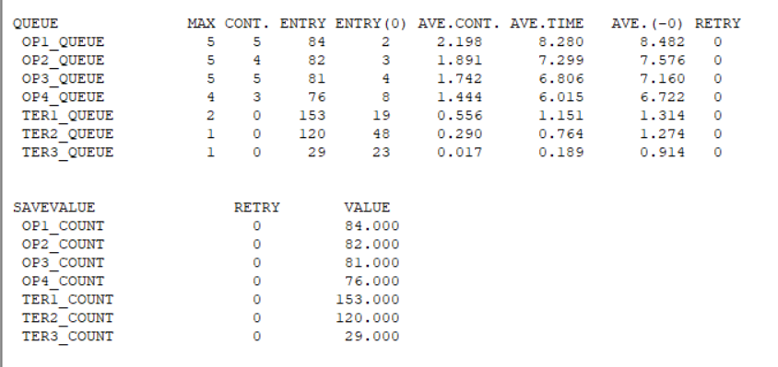Рис 2. Результаты работы программы.